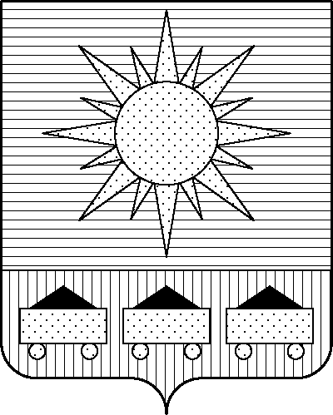

**АРТЕМОВСКОГО ГОРОДСКОГО ОКРУГА**

РАСПОРЯЖЕНИЕ

… … … … г. А р т е м № … … …

О выявлении правообладателя

ранее учтенного объекта недвижимости

с кадастровым номером 25:27:070203:2581

В соответствии с Федеральным законом от 06.10.2003 № 131-ФЗ «Об общих принципах организации местного самоуправления в Российской Федерации», [ст. 69.1](consultantplus://offline/ref=24E77513E78DE55671AC709DD39709EF5259A32EE552846CFAEF80A35CDA26BBA1EAB5CDF432910FB1B259FB879A7CC8919B1EF8F2oDT3G) Федерального закона от 13.07.2015 № 218-ФЗ «О государственной регистрации недвижимости», руководствуясь Уставом Артемовского городского округа Приморского края,

1. В отношении жилого помещения, расположенного по адресу: Приморский край, г. Артем, ул. 1-я Рабочая, дом 66, квартира 9, с кадастровым номером 25:27:070203:2581, общей площадью 30,0 кв. метра, в качестве его правообладателя, владеющего данным объектом недвижимости на праве   
собственности, выявлен: Манчхашвили Муради Валикович __________года рождения, место рождения:_________________________________, паспорт гражданина Российской Федерации серии________ №__________________, выдан __________________________________ __________г., код подразделения __________; страховой номер индивидуального лицевого счета______________________________________; зарегистрирована по месту жительства:________________________________________________________.

2. Право собственности Манчхашвили Муради Валиковича на указанный в п. 1 настоящего распоряжения объект недвижимости подтверждается ____________________________________________________________________

____________________________________________________________________

_________________________________________________________________.

3. Управлению архитектуры и градостроительства администрации Артемовского городского округа (Моисеева О.А.) обеспечить направление в Управление Федеральной службы государственной регистрации, кадастра и картографии по Приморскому краю в установленные сроки заявления о внесении в Единый государственный реестр недвижимости сведений о правообладателях ранее учтенного объекта недвижимости, указанных в п. 1 настоящего распоряжения.

4. Контроль за исполнением настоящего распоряжения возложить на первого заместителя главы администрации Артемовского городского округа Литвинова А.А.

Глава Артемовского городского округа В.В. Квон